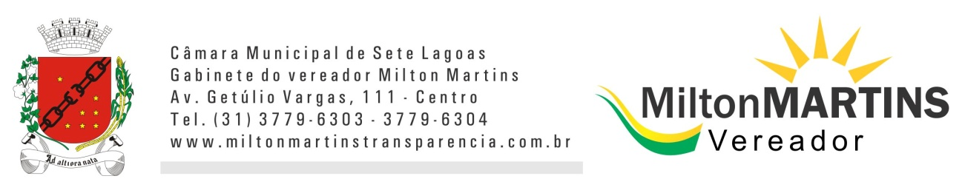
PROJETO DE LEI ________ /2017

“DISPÕE SOBRE CASSAÇÃO DE ALVARÁ DE FUNCIONAMENTO DE CASA DE DIVERSÃO, BOATE, CASA DE SHOW, HOTEL, MOTEL, PENSÃO, BAR, RESTAURANTE E ESTABELECIMENTOS CONGÊNERES QUE PERMITIREM, MEDIAREM OU FAVORECEREM A PROSTITUIÇÃO INFANTIL OU A PEDOFILIA, FIZEREM APOLOGIA DESSAS PRÁTICAS, OU SE OMITIREM EM RELAÇÃO A ELAS”.

Art. 1º - As casas de diversões, os estabelecimentos destinados à realização e à promoção de evento artístico e/ou musical (boates, casas de show e assemelhados), bem como hotéis, motéis, pensões, bares, restaurantes e estabelecimentos congêneres que permitirem a prática ou fizerem apologia, incentivo, mediação, favorecimento ou omissão da prostituição infantil e da pedofilia, no Município de Sete Lagoas - MG, terão seus respectivos alvarás de funcionamento cassados.

Art. 2º - A cassação dos alvarás de funcionamento, nos termos estabelecidos no artigo anterior, será determinada após prévio processo administrativo, no qual serão assegurados aos estabelecimentos acusados o contraditório e a ampla defesa.

Art. 3º - O processo administrativo de que trata o art. 2° será instaurado por decisão da autoridade administrativa competente, sempre que tomar ciência, por qualquer via idônea, do ato praticado por estabelecimento que exerça as atividades no âmbito do Município de Sete Lagoas - MG.

§ 1° - A autoridade administrativa competente não poderá se recusar a determinar a abertura do processo administrativo a que se refere o art. 2°, sob pena de responsabilização funcional, quando tiver notícia do ato praticado pelo estabelecimento por meio de requerimento escrito, endereçado ao órgão municipal competente.

§ 2° - O requerimento a que se refere o §1° deste artigo poderá ser apresentado, indistintamente, por qualquer pessoa do povo, independentemente de ser o requerente a vítima ou o responsável legal pela vítima do ato praticado.

Art. 4º - Os proprietários dos estabelecimentos a que se refere o art. 1°, uma vez condenados no processo administrativo competente, ficarão impedidos de atuar e de constituir novas empresas nos respectivos setores de atuação por 5 (cinco) anos a contar da cassação do Alvará de Funcionamento.

Art. 5º - Esta Lei entra em vigor na data de sua publicação.

Sala de Sessões, 25 de Setembro de 2017.

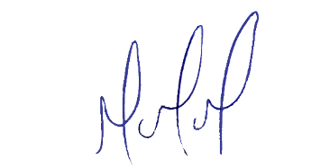
MILTON MARTINS
VEREADOR

JUSTIFICATIVA

O presente projeto de lei já é lei em Belo Horizonte, de autoria do vereador Iran Melo (PL 193/2017), e é pela sua tamanha importância que apresento este projeto à Câmara Legislativa de Sete Lagoas.
De acordo com o PL supracitado, conforme dados do Ministério da Saúde, a cada dia, pelo menos 20 crianças de zero a nove anos de idade são atendidas nos hospitais públicos do SUS, após terem sido vítimas de violência sexual. Essas lamentáveis estatísticas, infelizmente, não param de crescer.
Também consta no PL mencionado que, em Minas Gerais, as ocorrências de crimes contra a dignidade sexual envolvendo pessoas da faixa etária de zero a 17 anos se mantiveram estáveis no último biénio, sem apresentar queda ou elevação considerável.
Em 2015 foram registradas 5.850 ocorrências, enquanto em 2016 foram 5.836, uma redução de 0,24%. Os dados incluem registros de estupro, corrupção de menores, assédio sexual, prostituição e exploração sexual de menores, violência sexual, favorecimento da prostituição e rufianismo - quando alguém lucra com a exploração sexual alheia.
A pedofilia e a prostituição infantil devem ser combatidas em nossa sociedade. Precisamos de leis como essas, para combater com rigor o mal que está se espalhando entre a população.
Portanto, solicito a aprovação do presente pelos meus pares, para contribuir com o enfrentamento deste problema social, fortalecendo o ordenamento público municipal no combate a pedofilia e a prostituição infantil.

